SECRETARIA MUNICIPAL DE EDUCAÇÃO
E.M.E.B. ALFREDO GOMES
E.M.E.B. AUGUSTINHO MARCON
E.M.E.B. PROFESSOR VITOLDO ALEXANDRE CZECH

PROFESSORA:Marilene

ATIVIDADES DE ARTES

O QUE É O DESENHO DE OBSERVAÇÃO
O DESENHO DE OBSERVAÇÃO PODE SE MANIFESTAR DE DIVERSAS FORMAS: NATUREZA MORTA, O DESENHO DE UM MODELO (FIGURATIVO), DESENHO DE PAISAGENS, DE ARQUITETURA, ETC.
A IMAGEM NÃO É INSPIRADA DE UMA FOTOGRAFIA, POR EXEMPLO, OU A IMAGINAÇÃO DO ARTISTA, MAS SIM A PARTIR DA OBSERVAÇÃO DA VIDA REAL. TRADICIONALMENTE, ESTE TIPO DE DESENHO É REALIZADO COM LÁPIS, CARVÃO OU OUTROS UTENSÍLIOS.
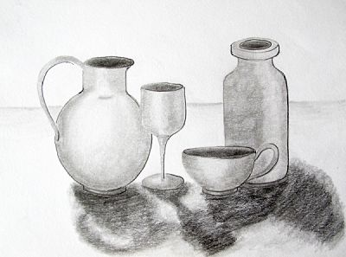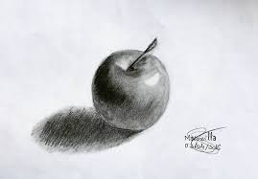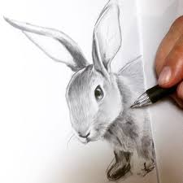

- COM BASE NO TEXTO ACIMA, FAÇA UM DESENHO DE OBSERVAÇÃO PODE SER DE ALGUM OBJETO, OU UTENSÍLIO DOMÉSTICO OU ATÉ MESMO DE UM BRINQUEDO QUE GOSTE.
- TAMBÉM PODE SER DE UMA ARQUITETURA (SUA CASA), OU UMA PAISAGEM.
- SEJA CRIATIVO E CAPRICHE NO SEU DESENHO BOM TRABALHO.

